广西壮族自治区环江毛南族自治县
下南乡卫生和计划生育服务所
2023年度部门决算

目 录

第一部分：环江毛南族自治县下南乡卫生和计划生育服务所概况
一、本部门职责
二、机构设置情况
第二部分：环江毛南族自治县下南乡卫生和计划生育服务所2023年度部门决算报表
表一：收入支出决算总表
表二：收入决算表
表三：支出决算表
表四：财政拨款收入支出决算总表
表五：一般公共预算财政拨款支出决算表
表六：一般公共预算财政拨款基本支出决算明细表
表七：政府性基金预算财政拨款收入支出决算表
表八：国有资本经营预算财政拨款支出决算表
表九：财政拨款安排的“三公”经费支出决算表
第三部分：环江毛南族自治县下南乡卫生和计划生育服务所2023年度部门决算情况说明
一、2023 年度收入支出决算总体情况。
二、2023 年度一般公共预算财政拨款支出决算情况。
三、2023年度一般公共预算财政拨款基本支出决算情况说明。
四、2023 年度政府性基金支出决算情况。
五、2023年度国有资本经营预算支出决算情况
六、财政拨款安排的“三公”经费支出决算情况说明。
七、其他重要事项情况说明。
八、预算绩效管理工作开展情况。
第四部分：名词解释

第一部分：环江毛南族自治县下南乡卫生和计划生育服务所概况
一、本部门职责
承担宣传国家现行的人口和计划生育方针、政策、法律、法规；做好计划生育生殖健康科普知识的宣传、教育，开展生殖保健服务；提供避孕药具及相关的指导、咨询和随访；对已经施行避孕、节育手术和复通手术的对象提供相关的咨询、随访服务；开展上级指定的计划生育技术服务项目；做好计划生育服务管理和统计上报工作，做好流动人口计划生育管理工作；做好发放计划生育服务手册工作，配合计生协会有关业务； 配合做好公共卫生服务工作，推进基本公共卫生服务均等化，完成上级业务部门和乡党委、政府交给的其他工作任务。
二、机构设置情况
本部门的上级主管部门是环江毛南族自治县下南乡人民政府，是财政全额拨款的事业单位，人员编制共4名，领导职数：所长0名。本部门无内设机构。

第二部分：环江毛南族自治县下南乡卫生和计划生育服务所2023年度部门决算报表
表一：收入支出决算总表
收入 |  |  | 支出
项目 | 行次 | 金额 | 项目 | 行次 | 金额
栏次 |  | 1 | 栏次 |  | 2
一、一般公共预算财政拨款收入 | 1 | 42.89 | 一、一般公共服务支出 | 32 | 0.54
二、政府性基金预算财政拨款收入 | 2 |  | 二、外交支出 | 33
三、国有资本经营预算财政拨款收入 | 3 |  | 三、国防支出 | 34
四、上级补助收入 | 4 |  | 四、公共安全支出 | 35
五、事业收入 | 5 |  | 五、教育支出 | 36
六、经营收入 | 6 |  | 六、科学技术支出 | 37
七、附属单位上缴收入 | 7 |  | 七、文化旅游体育与传媒支出 | 38
八、其他收入 | 8 |  | 八、社会保障和就业支出 | 39 | 4.56
 | 9 |  | 九、卫生健康支出 | 40 | 21.25
 | 10 |  | 十、节能环保支出 | 41
 | 11 |  | 十一、城乡社区支出 | 42
 | 12 |  | 十二、农林水支出 | 43 | 13.16
 | 13 |  | 十三、交通运输支出 | 44
 | 14 |  | 十四、资源勘探工业信息等支出 | 45
 | 15 |  | 十五、商业服务业等支出 | 46
 | 16 |  | 十六、金融支出 | 47
 | 17 |  | 十七、援助其他地区支出 | 48
 | 18 |  | 十八、自然资源海洋气象等支出 | 49
 | 19 |  | 十九、住房保障支出 | 50 | 3.38
 | 20 |  | 二十、粮油物资储备支出 | 51
 | 21 |  | 二十一、国有资本经营预算支出 | 52
 | 22 |  | 二十二、灾害防治及应急管理支出 | 53
 | 23 |  | 二十三、其他支出 | 54
 | 24 |  | 二十四、债务还本支出 | 55
 | 25 |  | 二十五、债务付息支出 | 56
 | 26 |  | 二十六、抗疫特别国债安排的支出 | 57
本年收入合计 | 27 | 42.89 | 本年支出合计 | 58 | 42.89
使用非财政拨款结余（含专用结余） | 28 |  | 结余分配 | 59
年初结转和结余 | 29 |  | 年末结转和结余 | 60
 | 30 |  |  | 61
总计 | 31 | 42.89 | 总计 | 62 | 42.89
注：1.本表依据《收入支出决算总表》（财决01表）进行批复。
2.本表以“万元”为金额单位（保留两位小数）。
3.本套报表金额单位转换时可能存在尾数误差。

表二：收入决算表
科目代码 |  |  | 科目名称 | 本年收入合计 | 财政拨款收入 | 上级补助收入 | 事业收入 | 经营收入 | 附属单位  上缴收入 | 其他收入
类 | 款 | 项 | 栏次 | 1 | 2 | 3 | 4 | 5 | 6 | 7
类 | 款 | 项 | 合计 | 42.89 | 42.89
2012999 |  |  | 其他群众团体事务支出 | 0.54 | 0.54
2080505 |  |  | 机关事业单位基本养老保险缴费支出 | 4.56 | 4.56
2100716 |  |  | 计划生育机构 | 21.25 | 21.25
2130104 |  |  | 事业运行 | 13.16 | 13.16
2210201 |  |  | 住房公积金 | 3.38 | 3.38
注：1.本表依据《收入决算表》（财决03表）进行批复。
2.本表含一般公共预算财政拨款、政府性基金预算财政拨款和国有资本经营预算财政拨款。
3.本表批复到项级科目。
4.本表以“万元”为金额单位（保留两位小数）。

表三：支出决算表
科目代码 |  |  | 科目名称 | 本年支出合计 | 基本支出 | 项目支出 | 上缴上级支出 | 经营支出 | 对附属单位补助  支出
类 | 款 | 项 | 栏次 | 1 | 2 | 3 | 4 | 5 | 6
类 | 款 | 项 | 合计 | 42.89 | 42.89
2012999 |  |  | 其他群众团体事务支出 | 0.54 | 0.54
2080505 |  |  | 机关事业单位基本养老保险缴费支出 | 4.56 | 4.56
2100716 |  |  | 计划生育机构 | 21.25 | 21.25
2130104 |  |  | 事业运行 | 13.16 | 13.16
2210201 |  |  | 住房公积金 | 3.38 | 3.38
注：1.本表依据《支出决算表》（财决04表）进行批复。
2.本表含一般公共预算财政拨款、政府性基金预算财政拨款和国有资本经营预算财政拨款。
3.本表批复到项级科目。
4.本表以“万元”为金额单位（保留两位小数）。

表四：财政拨款收入支出决算总表
收 入 |  |  | 支 出
项目 | 行次 | 金额 | 项目 | 行次 | 合计 | 一般公共预算财政拨款 | 政府性基金预算财政拨款 | 国有资本经营预算财政拨款
栏次 |  | 1 | 栏次 |  | 2 | 3 | 4 | 5
一、一般公共预算财政拨款 | 1 | 42.89 | 一、一般公共服务支出 | 33 | 0.54 | 0.54
二、政府性基金预算财政拨款 | 2 |  | 二、外交支出 | 34
三、国有资本经营预算财政拨款 | 3 |  | 三、国防支出 | 35
 | 4 |  | 四、公共安全支出 | 36
 | 5 |  | 五、教育支出 | 37
 | 6 |  | 六、科学技术支出 | 38
 | 7 |  | 七、文化旅游体育与传媒支出 | 39
 | 8 |  | 八、社会保障和就业支出 | 40 | 4.56 | 4.56
 | 9 |  | 九、卫生健康支出 | 41 | 21.25 | 21.25
 | 10 |  | 十、节能环保支出 | 42
 | 11 |  | 十一、城乡社区支出 | 43
 | 12 |  | 十二、农林水支出 | 44 | 13.16 | 13.16
 | 13 |  | 十三、交通运输支出 | 45
 | 14 |  | 十四、资源勘探工业信息等支出 | 46
 | 15 |  | 十五、商业服务业等支出 | 47
 | 16 |  | 十六、金融支出 | 48
 | 17 |  | 十七、援助其他地区支出 | 49
 | 18 |  | 十八、自然资源海洋气象等支出 | 50
 | 19 |  | 十九、住房保障支出 | 51 | 3.38 | 3.38
 | 20 |  | 二十、粮油物资储备支出 | 52
 | 21 |  | 二十一、国有资本经营预算支出 | 53
 | 22 |  | 二十二、灾害防治及应急管理支出 | 54
 | 23 |  | 二十三、其他支出 | 55
 | 24 |  | 二十四、债务还本支出 | 56
 | 25 |  | 二十五、债务付息支出 | 57
 | 26 |  | 二十六、抗疫特别国债安排的支出 | 58
本年收入合计 | 27 | 42.89 | 本年支出合计 | 59 | 42.89 | 42.89
年初结转和结余 | 28 |  | 年末结转和结余 | 60
一般公共预算财政拨款 | 29 |  |  | 61
政府性基金预算财政拨款 | 30 |  |  | 62
国有资本经营预算财政拨款 | 31 |  |  | 63
总计 | 32 | 42.89 | 总计 | 64 | 42.89 | 42.89
注：1.本表依据《财政拨款收入支出决算总表》（财决01-1表）进行批复。
2.本表以“万元”为金额单位（保留两位小数）。

表五：一般公共预算财政拨款支出决算表
科目代码 |  |  | 科目名称 | 年初结转和结余 |  |  | 本年收入 |  |  | 本年支出 |  |  | 年末结转和结余
 |  |  | 科目名称 | 合计 | 基本支出结转 | 项目支出结转  和结余 | 合计 | 基本支出 | 项目支出 | 合计 | 基本支出 | 项目支出 | 合计 | 基本支出结转 | 项目支出结转和结余
 |  |  |  |  |  |  |  |  |  |  |  |  |  |  | 项目支出结转 | 项目支出结余
类 | 款 | 项 | 栏次 | 1 | 2 | 3 | 4 | 5 | 6 | 7 | 8 | 9 | 10 | 11 | 12 | 13
类 | 款 | 项 | 合计 |  |  |  | 42.89 | 42.89 |  | 42.89 | 42.89
2012999 |  |  | 其他群众团体事务支出 |  |  |  | 0.54 | 0.54 |  | 0.54 | 0.54
2080505 |  |  | 机关事业单位基本养老保险缴费支出 |  |  |  | 4.56 | 4.56 |  | 4.56 | 4.56
2100716 |  |  | 计划生育机构 |  |  |  | 21.25 | 21.25 |  | 21.25 | 21.25
2130104 |  |  | 事业运行 |  |  |  | 13.16 | 13.16 |  | 13.16 | 13.16
2210201 |  |  | 住房公积金 |  |  |  | 3.38 | 3.38 |  | 3.38 | 3.38
注：1.本表依据《一般公共预算财政拨款收入支出决算表》（财决07表）进行批复。
2.本表批复到项级科目。
3.本表以“万元”为金额单位（保留两位小数）。

表六：一般公共预算财政拨款基本支出决算明细表
人员经费 |  |  | 公用经费
科目编码 | 科目名称 | 决算数 | 科目编码 | 科目名称 | 决算数 | 科目编码 | 科目名称 | 决算数
301 | 工资福利支出 | 41.63 | 302 | 商品和服务支出 | 1.26 | 307 | 债务利息及费用支出
30101 | 基本工资 | 17.08 | 30201 | 办公费 | 0.5 | 30701 | 国内债务付息
30102 | 津贴补贴 | 4.43 | 30202 | 印刷费 |  | 30702 | 国外债务付息
30103 | 奖金 | 5.23 | 30203 | 咨询费 |  | 310 | 资本性支出
30106 | 伙食补助费 |  | 30204 | 手续费 |  | 31001 | 房屋建筑物购建
30107 | 绩效工资 | 5.08 | 30205 | 水费 |  | 31002 | 办公设备购置
30108 | 机关事业单位基本养老保险缴费 | 4.56 | 30206 | 电费 | 0.22 | 31003 | 专用设备购置
30109 | 职业年金缴费 |  | 30207 | 邮电费 |  | 31005 | 基础设施建设
30110 | 职工基本医疗保险缴费 | 1.7 | 30208 | 取暖费 |  | 31006 | 大型修缮
30111 | 公务员医疗补助缴费 |  | 30209 | 物业管理费 |  | 31007 | 信息网络及软件购置更新
30112 | 其他社会保障缴费 | 0.18 | 30211 | 差旅费 |  | 31008 | 物资储备
30113 | 住房公积金 | 3.38 | 30212 | 因公出国（境）费用 |  | 31009 | 土地补偿
30114 | 医疗费 |  | 30213 | 维修（护）费 |  | 31010 | 安置补助
30199 | 其他工资福利支出 |  | 30214 | 租赁费 |  | 31011 | 地上附着物和青苗补偿
303 | 对个人和家庭的补助 |  | 30215 | 会议费 |  | 31012 | 拆迁补偿
30301 | 离休费 |  | 30216 | 培训费 |  | 31013 | 公务用车购置
30302 | 退休费 |  | 30217 | 公务接待费 |  | 31019 | 其他交通工具购置
30303 | 退职（役）费 |  | 30218 | 专用材料费 |  | 31021 | 文物和陈列品购置
30304 | 抚恤金 |  | 30224 | 被装购置费 |  | 31022 | 无形资产购置
30305 | 生活补助 |  | 30225 | 专用燃料费 |  | 31099 | 其他资本性支出
30306 | 救济费 |  | 30226 | 劳务费 |  | 399 | 其他支出
30307 | 医疗费补助 |  | 30227 | 委托业务费 |  | 39907 | 国家赔偿费用支出
30308 | 助学金 |  | 30228 | 工会经费 | 0.54 | 39908 | 对民间非营利组织和群众性自治组织补贴
30309 | 奖励金 |  | 30229 | 福利费 |  | 39909 | 经常性赠与
30310 | 个人农业生产补贴 |  | 30231 | 公务用车运行维护费 | 0 | 39910 | 资本性赠与
30311 | 代缴社会保险费 |  | 30239 | 其他交通费用 |  | 39999 | 其他支出
30399 | 其他对个人和家庭的补助 |  | 30240 | 税金及附加费用
 |  |  | 30299 | 其他商品和服务支出
人员经费合计 |  | 41.63 | 公用经费合计 |  |  |  |  | 1.26
注：1.本表依据《一般公共预算财政拨款基本支出决算明细表》（财决08-1表）进行批复。
2.本表以“万元”为金额单位（保留两位小数）。

表七：政府性基金预算财政拨款收入支出决算表
科目代码 |  |  | 科目名称 | 年初结转和结余 |  |  | 本年收入 |  |  | 本年支出 |  |  | 年末结转和结余
 |  |  | 科目名称 | 合计 | 基本支出结转 | 项目支出结转  和结余 | 合计 | 基本支出 | 项目支出 | 合计 | 基本支出 | 项目支出 | 合计 | 基本支出结转 | 项目支出结转和结余
 |  |  |  |  |  |  |  |  |  |  |  |  |  |  | 项目支出结转 | 项目支出结余
类 | 款 | 项 | 栏次 | 1 | 2 | 3 | 4 | 5 | 6 | 7 | 8 | 9 | 10 | 11 | 12 | 13
类 | 款 | 项 | 合计
注：1.本表依据《政府性基金预算财政拨款收入支出决算表》（财决09表）进行批复。
2.本表批复到项级科目。
3.本表以“万元”为金额单位（保留两位小数）。
本部门2023年度没有政府性基金预算财政拨款收入，也没有政府性基金预算财政拨款安排的支出，故本表无数据。

表八：国有资本经营预算财政拨款支出决算表
科目代码 |  |  | 科目名称 | 年初结转和结余 |  |  | 本年收入 | 本年支出 | 年末结转和结余
 |  |  | 科目名称 | 合计 | 结转 | 结余 | 本年收入 | 本年支出 | 合计 | 结转 | 结余
类 | 款 | 项 | 栏次 | 1 | 2 | 3 | 4 | 5 | 6 | 7 | 8
类 | 款 | 项 | 合计
注：1.本表依据《国有资本经营预算财政拨款收入支出决算表》（财决11表）进行批复。
2.本表批复到项级科目。
3.本表以“万元”为金额单位（保留两位小数）。
本部门2023年度没有国有资本经营预算财政拨款收入，也没有国有资本经营预算财政拨款安排的支出，故本表无数据。

表九：财政拨款安排的“三公”经费支出决算表
预算数 |  |  |  |  |  | 决算数
合计 | 因公出国（境）费 | 公务用车购置及运行维护费 |  |  | 公务接待费 | 合计 | 因公出国（境）费 | 公务用车购置及运行维护费 |  |  | 公务接待费
合计 | 因公出国（境）费 | 小计 | 公务用车购置费 | 公务用车运行维护费 | 公务接待费 | 合计 | 因公出国（境）费 | 小计 | 公务用车购置费 | 公务用车运行维护费 | 公务接待费
1 | 2 | 3 | 4 | 5 | 6 | 7 | 8 | 9 | 10 | 11 | 12
注：本表反映部门本年度财政拨款“三公”经费支出预决算情况。其中，预算数为“三公”经费全年预算数，反映按规定程序调整后的预算数；决算数是包括当年财政拨款和以前年度结转资金安排的实际支出。

第三部分：环江毛南族自治县下南乡卫生和计划生育服务所2023年度部门决算情况说明
一、2023年度收入支出决算总体情况
（一）本部门2023年度总收入42.89万元，其中本年收入42.89万元。收入具体情况如下。
1.一般公共预算财政拨款收入42.89万元，为环江县本级财政当年拨付的资金。
2.政府性基金预算财政拨款收入0.00万元。
3.国有资本经营预算财政拨款收入0.00万元。
4.事业收入0.00万元。
5.经营收入0.00万元。
6.其他收入0.00万元。
7.使用非财政拨款结余（含专用结余）0.00万元。
8.上年结转和结余0.00万元。

（二）本部门2023年度总支出42.89万元，其中本年支出42.89万元。支出具体情况如下：
1.一般公共服务支出（201类）0.54万元。主要用于：其他群众团体事务支出。
2.社会保障和就业支出（208类）4.56万元。主要用于：政府在社会保障与就业方面的支出。
3.卫生健康支出（210 类）21.25万元。主要用于：政府卫生健康方面的支出。
4.农林水支出（213类）13.16万元。主要用于：政府农林水方面的支出
5.住房保障支出（221类）3.38万元。主要用于：政府用于住房方面的支出。
6.结余分配0.00万元，为事业单位按规定提取的专用结余、缴纳所得税和转入非财政拨款结余等。
7.年末结转和结余0.00万元，为本年度或以前年度预算安排、因客观条件发生变化无法按原计划实施，需要延迟到以后年度按有关规定继续使用的资金。

二、2023年度一般公共预算财政拨款支出决算情况
环江毛南族自治县下南乡卫生和计划生育服务所2023年度一般公共预算财政拨款支出42.89万元。其中：基本支出42.89万元，项目支出0.00万元。
环江毛南族自治县下南乡卫生和计划生育服务所2023年度一般公共预算财政拨款支出年初预算为45.42万元，支出决算为42.89万元，完成年初预算的74.72%。
（一）一般公共服务支出（201类）年初预算为0.54万元，支出决算为0.54万元，完成年初预算的100.00%。
支出具体情况如下：
类款项 | 科目名称 | 年初预算数 | 决算数 | 完成预算百分比 | 主要用于 | 原因
2012999 | 其他群众团体事务支出 | 0.54 | 0.54 | 100.00% | 工会经费
合计数 |  | 0.54 | 0.54 | 100.00%

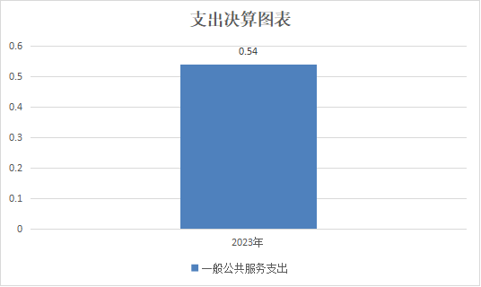
（二）社会保障和就业支出（208 类）年初预算为4.28万元，支出决算为4.56万元，完成年初预算的106.5%。预决算存有差异原因是：有人当年享受事业副科待遇。
类款项 | 科目名称 | 年初预算数 | 决算数 | 完成预算百分比 | 主要用于 | 原因
2080505 | 机关事业单位基本养老保险缴费支出 | 4.28 | 4.56 | 106.5% | 有1人晋升管理八级，享受事业副科待遇 | 有人当年享受事业副科待遇
合计数 |  | 4.28 | 4.56 | 106.5%

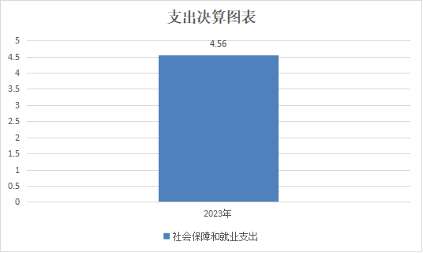
（三）卫生健康支出（210类）年初预算为12.06万元，支出决算为21.25万元，完成年初预算的176.2%。预决算存有差异原因是：有人当年享受事业副科待遇。
类款项 | 科目名称 | 年初预算数 | 决算数 | 完成预算百分比 | 主要用于 | 原因
2100716 | 计划生育机构 | 12.06 | 21.25 | 176.2% | 有1人晋升管理八级，享受事业副科待遇 | 有人当年享受事业副科待遇
合计数 |  | 12.06 | 21.25 | 176.2%
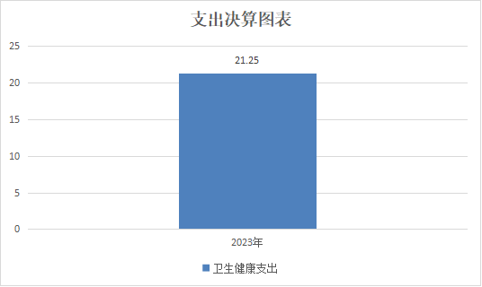
（四）农林水支出（213类）年初预算为13.17万元，支出决算为13.16万元，完成年初预算的99.9%。预决算存有差异原因是：有人当年享受事业副科待遇。
支出具体情况如下：
类款项 | 科目名称 | 年初预算数 | 决算数 | 完成预算百分比 | 主要用于 | 原因
2130104 | 事业运行 | 13.17 | 13.16 | 99.9% | 有1人晋升管理八级，享受事业副科待遇 | 有人当年享受事业副科待遇
合计数 |  | 13.17 | 13.16 | 99.9%

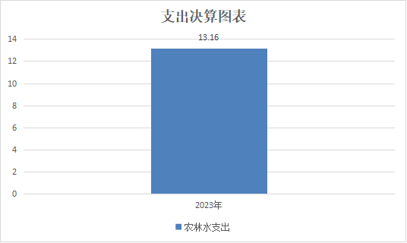
（五）住房保障支出（221类）年初预算为3.21万元，支出决算为3.38万元，完成年初预算105.3%。预决算存有差异原因是：有人当年享受事业副科待遇。
支出具体情况如下：
类款项 | 科目名称 | 年初预算数 | 决算数 | 完成预算百分比 | 主要用于 | 原因
2210201 | 住房公积金 | 3.21 | 3.38 | 105.3% | 有1人晋升管理八级，享受事业副科待遇 | 有人当年享受事业副科待遇
合计数 |  | 3.21 | 3.38 | 105.3%
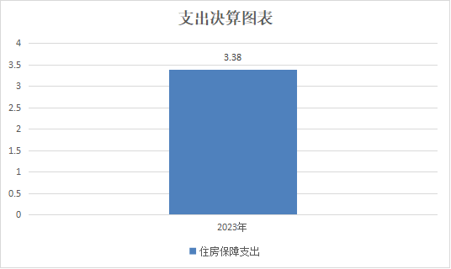
三、2023年度一般公共预算财政拨款基本支出决算情况说明
2023年度一般公共预算财政拨款基本支出42.89万元，，其中：人员经费支出41.63万元，公用经费支出1.26万元，支出具体情况如下：
（一）工资福利支出41.63万元，完成年初预算的130%，主要原因是：有人当年享受事业副科待遇，待遇提高。
支出具体情况如下：30101基本工资17.08万元，30102津贴补贴4.43万元，30103奖金5.23万元，30107绩效工资5.08万元、30108机关事业单位基本养老保险缴费4.56万元，30110职工基本医疗保险缴费1.7万元， 30112其他社会保障缴费0.18万元，30113住房公积金3.38万元。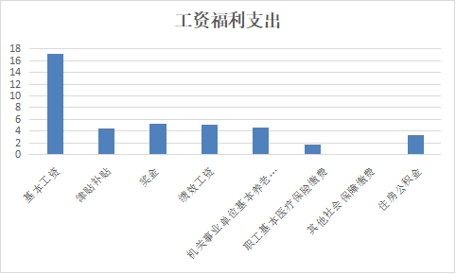

（二）商品和服务支出1.26万元，完成年初预算的100%，主要原因是：正常开支。
支出具体情况如下：30206电费0.22万元，30228工会经费0.54万元，30201办公费0.5万元。
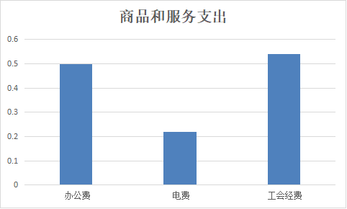

（三）对个人和家庭的补助0.00万元，完成年初预算的100.00%，主要原因是：本单位无。
支出具体情况如下：

（四）债务利息及费用支出0.00万元，完成年初预算的100.00%。主要原因是：本单位无。
支出具体情况如下：
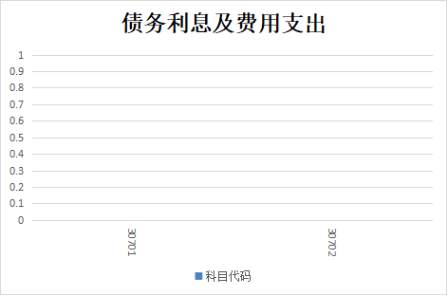

（五）资本性支出0.00万元，完成年初预算的100.00%。主要原因是：本单位无。
支出具体情况如下：
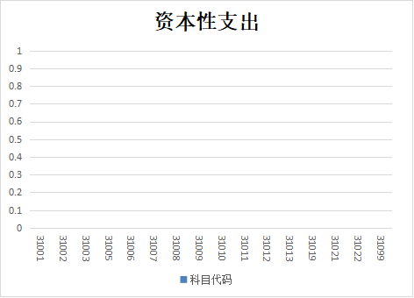

- 其他支出0.00万元，完成年初预算的100.00%。主要原因是：本单位无。
支出具体情况如下：
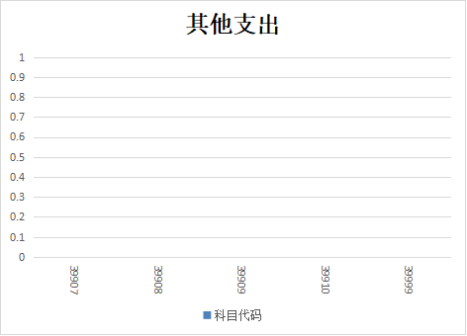

四、2023年度政府性基金支出决算情况
下南乡卫生和计划生育服务所没有政府性基金收入，也没有政府性基金收入安排的支出。
五、2023年度国有资本经营预算支出决算情况
下南乡卫生和计划生育服务所没有国有资本经营预算收入，也没有国有资本经营预算收入安排的支出。
六、财政拨款安排的“三公”经费支出决算情况说明
2023年度一般公共预算财政拨款安排的“三公”经费支出0万元，完成年初预算的100.00%。其中：因公出国（境）费支出决算0.00万元，公务用车购置及运行费支出决算0万元，公务接待费支出决算0.00万元。
具体情况如下：
（一）因公出国（境）费支出0.00万元，与上年持平。
（二）公务用车购置及运行维护费0万元。其中：
本部门无公务用车购置。
公务用车运行维护费支出0万元，完成年初预算的100.00%。2023年，下南乡卫生和计划生育服务所单位开支财政拨款的公务用车保有量为0辆，全年运行费支出0万元，平均每辆0万元。
（三）公务接待费支出0.00万元，完成年初预算的100.00%， 国内公务接待批次0次，人次0次，国（境）外公务接待批次0次，人次0次。
七、其他重要事项情况说明
（一）机关运行经费支出情况说明。
本部门2023年度机关运行经费支出1.25万元，比年初预算数增加0万元，增长0%。
（二）政府采购支出情况说明。
本部门无政府采购支出。
（三）国有资产占用情况说明。
截至2023年12月31日，本部门共有车辆0辆，其中：副部（省）级领导干部用车0辆、机要通信用车0辆、应急保障用车0辆、执法执勤用车0辆、特种专业技术用车0辆、其他用车0辆；单位价值50万元以上通用设备0台（套）；单位价值100万元以上专用设备0台（套）。
八、预算绩效管理工作开展情况。
本部门未开展预算绩效管理工作。

第四部分 名词解释
一、财政拨款收入：指自治区财政部门当年拨付的资金。
二、事业收入：指事业单位开展专业业务活动及辅助活动所取得的收入。
三、经营收入：指事业单位在专业业务活动及其辅助活动之外开展非独立核算经营活动取得的收入。
四、其他收入：指除上述“财政拨款收入”“事业收入”“经营收入”等以外的收入。
五、使用非财政拨款结余（含专用结余）：指事业单位在当年的“财政拨款收入”“事业收入”“经营收入”“其他收入”不足以安排当年支出的情况下，使用非财政拨款结余、专用结余弥补本年度收支缺口的资金。
六、年初结转和结余：指以前年度尚未完成、结转到本年 按有关规定继续使用的资金。
七、结余分配：指事业单位按规定提取的职工福利基金、事业基金和缴纳的所得税，以及建设单位按规定应交回的基本建设竣工项目结余资金。
八、年末结转和结余：指本年度或以前年度预算安排、因客观条件发生变化无法按原计划实施，需要延迟到以后年度按有关规定继续使用的资金。
九、基本支出：指为保障机构正常运转、完成日常工作任务而发生的人员支出和公用支出。
十、项目支出：指在基本支出之外为完成特定行政任务和事业发展目标所发生的支出。
十一、经营支出：指事业单位在专业业务活动及其辅助活动之外开展非独立核算经营活动发生的支出。
十二、“三公”经费：纳入自治区财政预决算管理的“三公”经费，是指自治区本级各部门用财政拨款安排的因公出国（境）费、公务用车购置及运行费和公务接待费。其中因公出国（境）费反映单位公务出国（境）的国际旅费、国外城市间交通费、住宿费、伙食费、培训费、公杂费等支出；公务用车购置及运行费反映单位公务用车车辆购置支出（含车辆购置税）及租用费、燃料费、维修费、过路过桥费、保险费、安全奖励费用等支出；公务接待费反映单位按规定开支的各类公务接待（含外宾接待）支出。
十三、机关运行经费：为保障行政单位（含参照公务员法管理的事业单位）运行用于购买货物和服务的各项资金，包括办公及印刷费、邮电费、差旅费、会议费、福利费、日常维修费、专用材料及一般设备购置费、办公用房水电费、办公用房取暖费、办公用房物业管理费、公务用车运行维护费以及其他费用。

